Муниципальное бюджетное дошкольное образовательное учреждение
«Соколовский детский сад «Сказка»

Конспект открытого занятия
по развитию речи во второй
младшей группе.

Тема: Занятие –драматизация
по сказке «Колобок».

Выполнила: воспитатель
Младшей группы «Теремок»
Марченкова Елена Петровна
Педагогический стаж 2,5года.

Цель:
-Расширять у детей представления о русских народных сказках
-Устанавливать смысловые связи между персонажами, ориентируясь на жесты, мимику, движения головы, конечностей, туловища
-Учить понимать мотивы поведения персонажей
-Учить драматизировать посредством интонационной выразительности, действовать от имени роли, отражая межличностные отношения персонажей
-Учить понимать чувства и переживания персонажей, проявлять сочувствие, лучше осознавать собственные переживания;
-Продолжать уточнять и обогащать словарный запас дошкольников
-Воспитывать интерес к совместной деятельности
-Воспитывать у детей любовь и интерес к сказкам
- воспитывать доброжелательное отношение друг к другу,
- развивать математические, коммуникативные способности детей,
- развивать творческую инициативу,
- развивать фантазию, воображение, импровизационные навыки, вызывать у детей радостный эмоциональный настрой,
- развивать интонационную выразительность речи, артикуляционный аппарат
-знакомить с музыкальными произведениями
-воспитывать устойчивый интерес к театрально – игровой деятельности.

Задачи:
- Формировать умения детей отражать некоторые действия и имитировать действия персонажей, передавать несложные эмоциональные состояния персонажей, использую хотя бы одно средство выразительности – мимику, жест, движение (улыбается, делает испуганное лицо, качает головой, машет руками и др.)
- Побуждать детей к активному участию в театрализованной игре.
- Развивать умение согласовывать действия с другими детьми.
- Активизировать речь детей; совершенствовать диалогическую речь детей.
- Закрепить знания о животных.
- Развивать слуховое внимание, фантазию.
- Продолжать знакомить детей с русскими народными сказками.
- Развивать чувство ритма, эмоциональную отзывчивость на музыку, умение реагировать на характер музыки.
Предварительная работа: отгадывание загадок о животных; чтение русской народной сказки «Колобок» и беседа по ее содержанию, показ сказки на фланелеграфе; просмотр мультфильма «Колобок»; имитирование подражание героям сказки (зайчик прыгает, волк голодный и злой; медведь косолапый, лиса хитрая) пение песенок под музыкальное сопровождение; показ настольного театра «Колобок»; на занятиях по рисованию и в повседневной жизни рисование героев сказки «Колобок».
Методические приемы: игровой, сюрпризный момент, показ, сравнение, вопросы, обыгрывание.
Материалы и оборудование: «Чудесная» коробка; фланелеграф; картинки по сказке «Колобок» для фланелеграфа; макет домика; макет деревьев; маски, шапочки героев сказки «Колобок»; звуковоспроизводящая аппаратура; звукозапись русской народной песни «Ах вы, сени, мои сени»; игрушки: зайчик, волк, лиса, медведь, дедушка, бабушка, колобок.
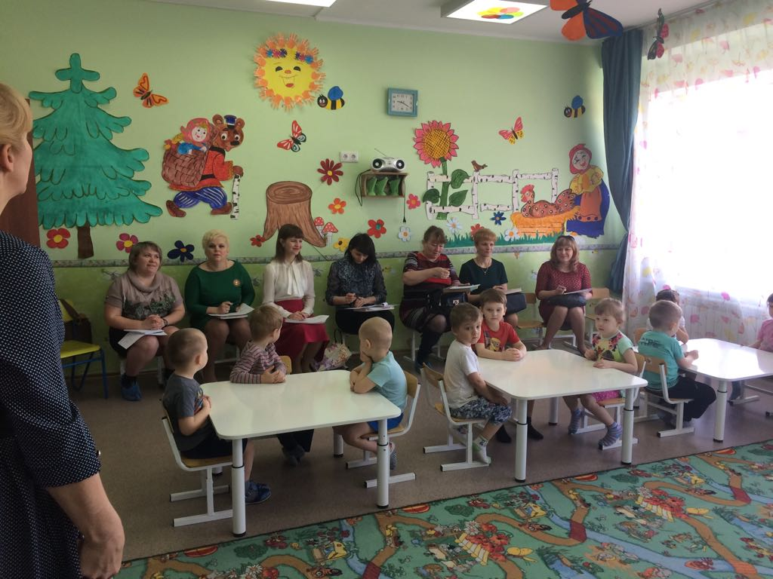

Ход занятия.

Воспитатель: Дети! Сегодня к нам пришло много гостей. Они хотят посмотреть. Как вы выросли, как занимаетесь, какие вы молодцы1 Давайте подарим гостям волшебное слово: «Здравствуйте!» теперь улыбнемся и подарим всем радостное настроение!
Дети здороваются, улыбаются гостям. Все аплодируют друг другу. Воспитатель берет коробочку с игрушками.
Воспитатель: Ребята, а я сегодня по дорожке к вам шла, красивую коробочку нашла. (Пытаюсь открыть крышку коробки) Ой, не могу открыть коробку. Наверно коробка не простоя а волшебная! Может быть, здесь спрятана сказка? А вы знаете сказки? А какие сказки вы знаете? (дети отвечают). Я загадаю вам загадки про героев сказки! Если их правильно отгадать, сказка в гости к нам придет!
Воспитатель загадывает загадки, по мере отгадывания достаёт из коробки соответствующую игрушку и ставит на стол.
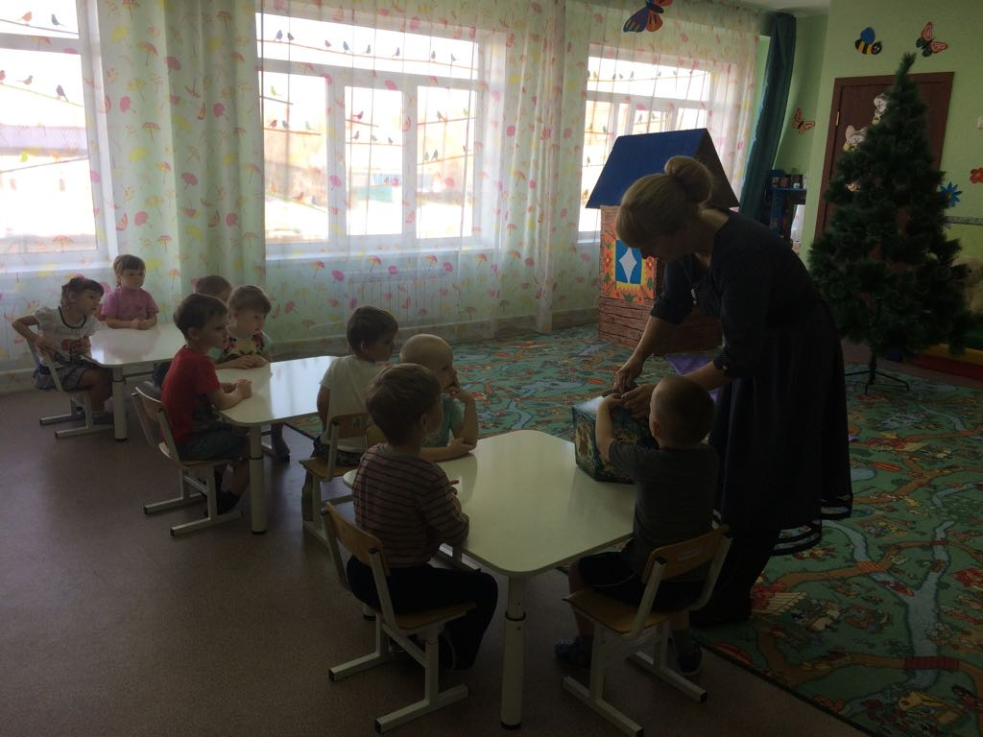

Загадки.
Формой он похож на мяч. Был когда-то он горяч.
Спрыгнул со стола на пол. И от бабушки ушел.
У него румяный бок… Вы, узнали?
(КОЛОБОК)
Он в берлоге спит зимой
Под большущею сосной.
А когда придёт весна,
Просыпается от сна.
(МЕДВЕДЬ)
Комочек пуха,
Длинное ухо,
Прыгает ловко,
Любит морковку.
(ЗАЯЦ)
Кто крадется между сосен?
Шубку огненную носит?
Чей там хвост, в траве густой
Замелькал, как золотой?
Это - девица краса
Ярко-рыжая…
(ЛИСА)
Злой и страшный серый зверь,
Водится в лесу теперь,
Всех зайчат перепугал,
Также белок разогнал,
Но он бедный и голодный,
Хоть и страшный и проворный.
(ВОЛК)
Воспитатель: Молодцы! Все загадки отгадали, вот сколько игрушек подарила нам волшебная коробочка. Ребята, а кто догадался из какой сказки эти животные (дети отгадывают). Правильно, «Колобок»! Когда я была маленькой, у меня тоже любимой сказкой была сказка «Колобок». Сейчас я превращусь в бабушку – сказочницу (надевает шаль) и расскажу вам сказку.
Вот послушайте:
Воспитатель рассказывает сказку и сопровождает показом картинок на фланелеграфе.

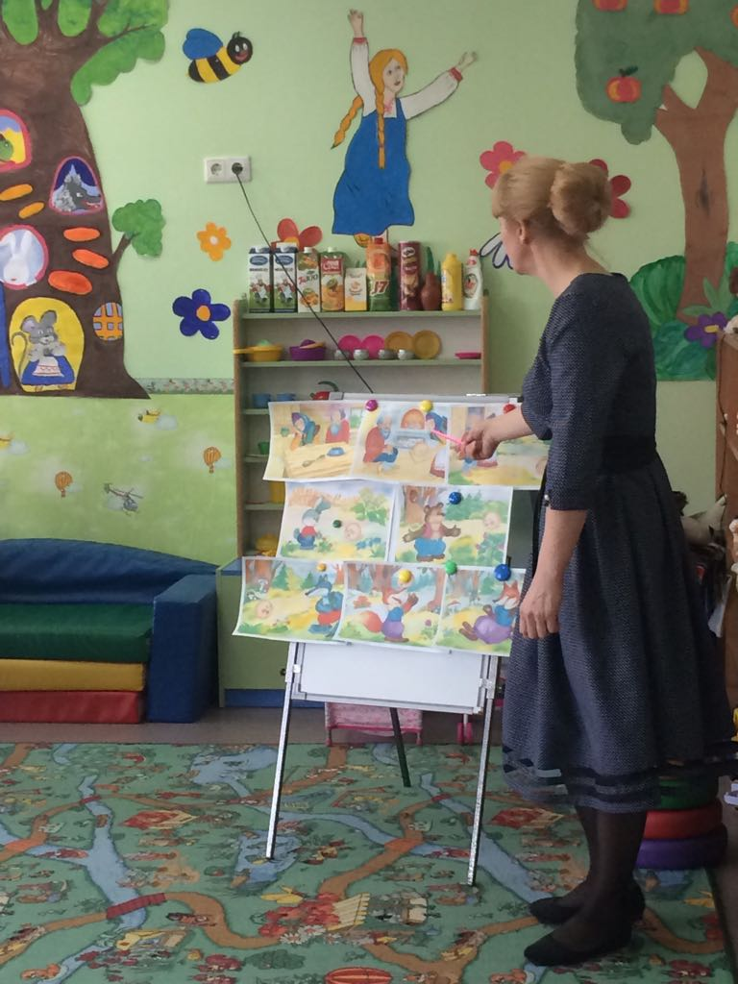
Колобок.
Жили-были старик со старухой. Вот однажды старик говорит:
- Испеки-ка мне, старуха, колобок, что-то есть очень хочется.
- А из чего испечь, муки-то нету?
- А ты по амбару поскреби, по сусеку помети, глядишь, и наскребешь муки на колобок.
Пошла старуха, по амбару поскребла, по сусеку помела и наскребла немного муки.
Замесила тесто на сметане, состряпала колобок, пожарила его на масле и на окошко студить положила.
Колобок полежал, полежал, взял да и покатился — с окна на завалинку, с завалинки – на травку, с травки – на дорожку, а по дорожке – прямо в лес.
Катится колобок по дороге, навстречу ему заяц:
- Колобок, колобок, я тебя съем!
- Не ешь меня, заяц, я тебе песенку спою:
Я колобок, колобок,
По амбару скребен,
По сусеку метен,
На сметане мешан,
В печку посажен,
На окошке стужен.
Я от дедушки ушел,
Я от бабушки ушел,
От тебя, зайца, подавно уйду!
И покатился по дороге – только заяц его и видел! Катится колобок, катится, а навстречу ему серый волк:
- Колобок, колобок, я тебя съем!
- Не ешь меня, серый волк, я тебе песенку спою:
Я колобок, колобок,
По амбару скребен,
По сусеку метен,
На сметане мешан,
В печку посажен,
На окошке стужен.
Я от дедушки ушел,
Я от бабушки ушел,
Я от зайца ушел,
От тебя, волк, подавно уйду!
И покатился по дороге – только волк его и видел! Катится колобок, катится, а навстречу ему медведь:
- Колобок, колобок, я тебя съем!
- Не ешь меня, косолапый, я тебе песенку спою!
Я колобок, колобок,
По амбару скребен,
По сусеку метен,
На сметане мешан,
В печку посажен,
На окошке стужен.
Я от дедушки ушел,
Я от бабушки ушел,
Я от зайца ушел,
Я от волка ушел,
От тебя, медведь, подавно уйду!
И покатился – только медведь его и видел! Катится колобок, катится, а навстречу ему лиса:
- Колобок, колобок, спой мне песенку!
Колобок и запел:
Я колобок, колобок,
По амбару скребен,
По сусеку метен,
На сметане мешан,
В печку посажен,
На окошке стужен.
Я от дедушки ушел,
Я от бабушки ушел,
Я от зайца ушел,
Я от волка ушел,
От медведя ушел,
От тебя, лиса, нехитро уйти!
А лиса говорит:
- Хорошо поёшь, да слышу я плохо. Колобок, колобок, сядь ко мне на носок да спой еще разок.
Колобок вскочил лисе на нос и запел погромче: Я колобок, колобок,
По амбару скребен,
По сусеку метен,
На сметане мешан,
В печку посажен,
На окошке стужен.
Я от дедушки ушел,
Я от бабушки ушел,
Я от зайца ушел,
Я от волка ушел,
От медведя ушел,
От тебя, лиса…
Не успел допеть, лиса его «ам» – и съела!

Воспитатель:
Ребята, понравилась вам сказка? Давайте вспомним зверей, которые встретились колобку по дорожке.
Воспитатель:
Давайте с вами поиграем. Закрывайте глазки лодошками. - А чьи же там серые уши торчат за кустом? А как вы догадались?
- Колобок, колобок, я тебя съем - говорит зайка. Ребята, а вы хотите, чтобы Колобка съели? Давайте угостим зайку! Интересно, а что любит заяц?
Дидактическая игра «Угостим зайца» В корзине лежат разные овощи, нужно выбрать морковь и капусту, сложить в корзину, угостить зайца.

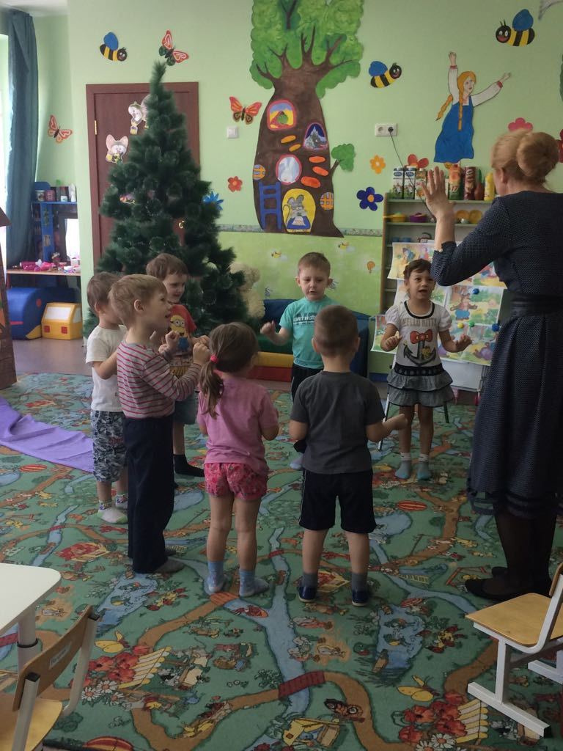
Пальчиковая гимнастика «В лесок»
(дети сжимают и разжимают кулачки, загибают пальчики)
Раз, два, три, четыре, пять,
Мы пошли в лесок гулять.
Этот пальчик – по дорожке,
Этот пальчик – по тропинке,
Этот пальчик – за грибами,
Этот пальчик – за малиной,
Этот пальчик с Колобком,
С кем-то встретился тайком.

Воспитатель: Молодцы! Давайте покажем нашим гостям сказку «Колобок». У меня есть волшебная палочка, с ее помощью я выберу артистов (взмахивает палочкой) палочка помоги мне!
Воспитатель назначает или выбирает по желанию детей на роль бабушки, дедушки, колобка, зайца, волка, медведя, лисы.
Проводиться драматизация сказки «Колобок»4 воспитатель читает слова за автора, дет отвечают за героев сказки.
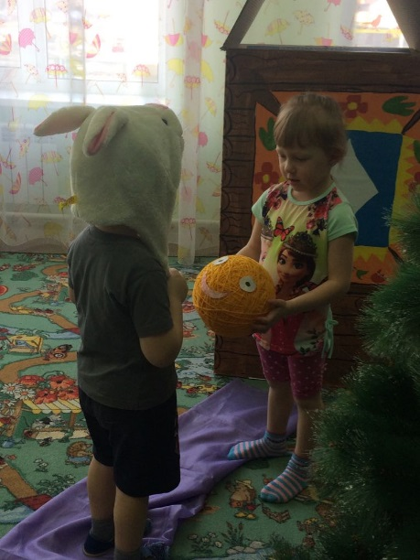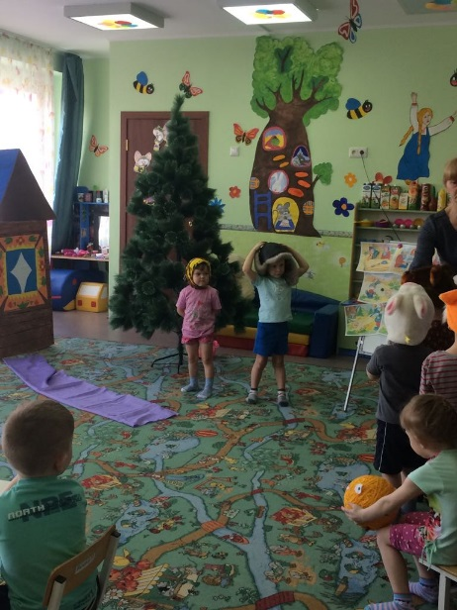

При необходимости воспитатель подсказывает, помогает детям.
Воспитатель: Ребята, как мы с вами поможем бабушке и дедушке, ведь лиса скушала колобка. Дедушка с бабушкой остались без угощения. Как нам с вами им помочь? (ответ). Правильно, давайте состряпаем для бабушки колобок1
Дети выкатывают «Колобок» из теста.
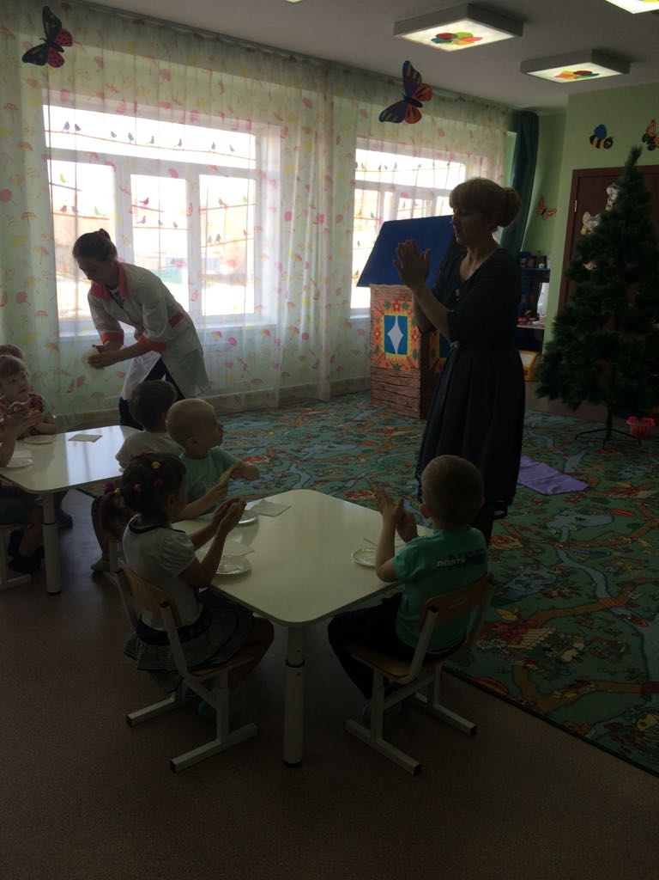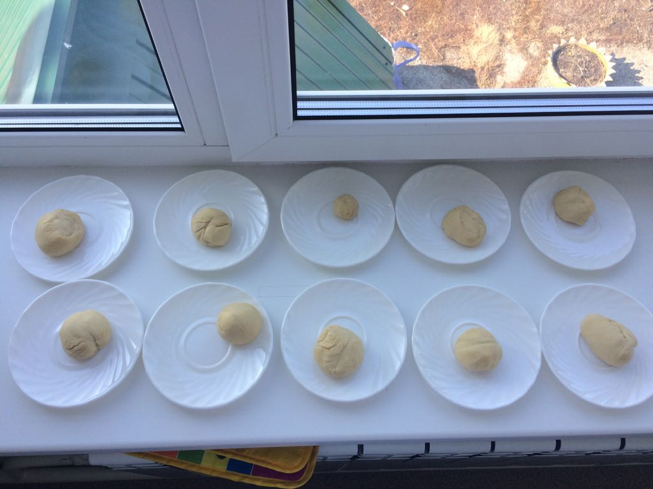

Воспитатель: И стали бабушка с дедушкой жить поживать и добра наживать!

Дружно жили, не тужили
Печку в домике топили
Чай пили, песни пели,
Танцевать все захотели.

Давайте и мы потанцуем все вместе.
Звучит песня «Ах вы, сени, мои сени» дети танцуют.
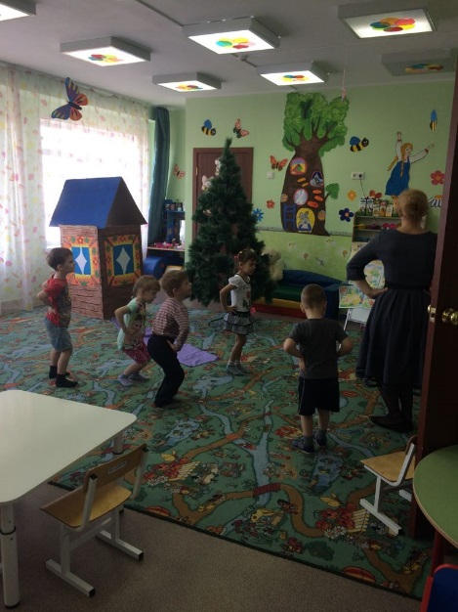
Воспитатель: вот как весело мы потанцевали. Тут и сказке конец, а кто слушал молодец!

